***[1] Viết theo kiểu hàm thông thường***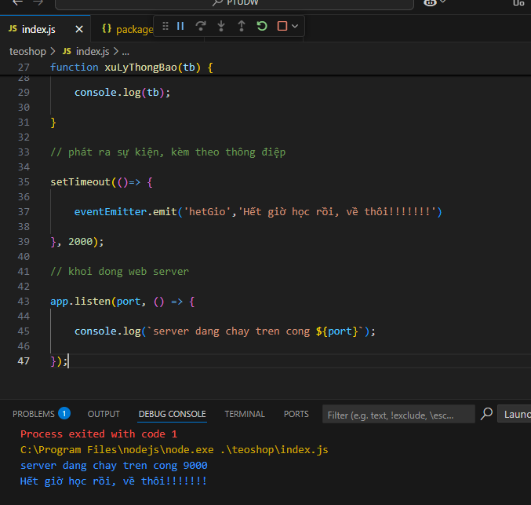

***[2] Viết theo kiểu hàm mũi tên  
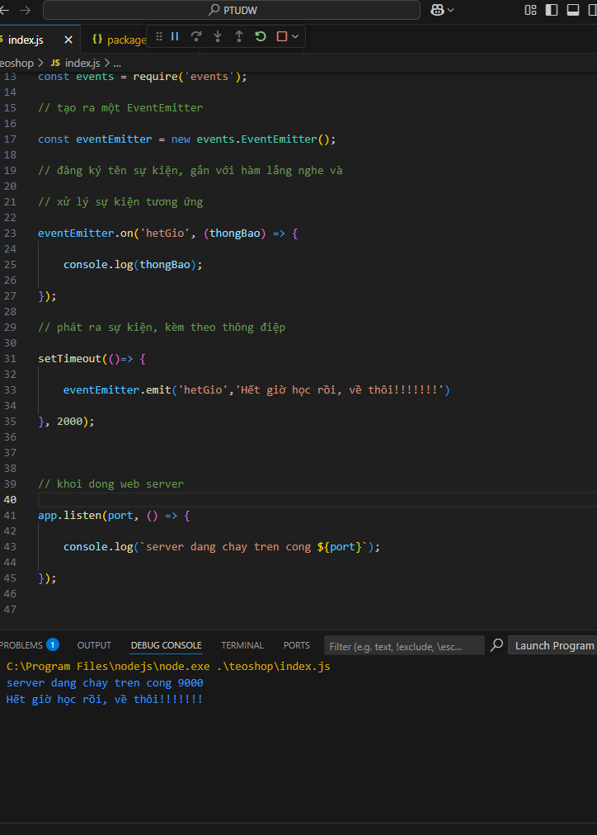  
  
  
  
Bài tập 14.2 Sử dụng module events của Nodejs để lập trình hướng sự kiện. Viết một chương trình đơn giản như sau:***

***- Khai báo sự kiện vaoLop (vào lớp), với hàm xử lý đi kèm là xuLyVaoLop***

***- Sử dụng hàm setTimeOut() để hẹn giờ vào lớp là 5 giây***

***- Hết 5 giây, web server sẽ thông báo “Đã đến giờ học” tới cửa sổ console của web server***

***- Viết bằng 2 cách: hàm thông thường và hàm mũi tên.***

***hàm thông thường  
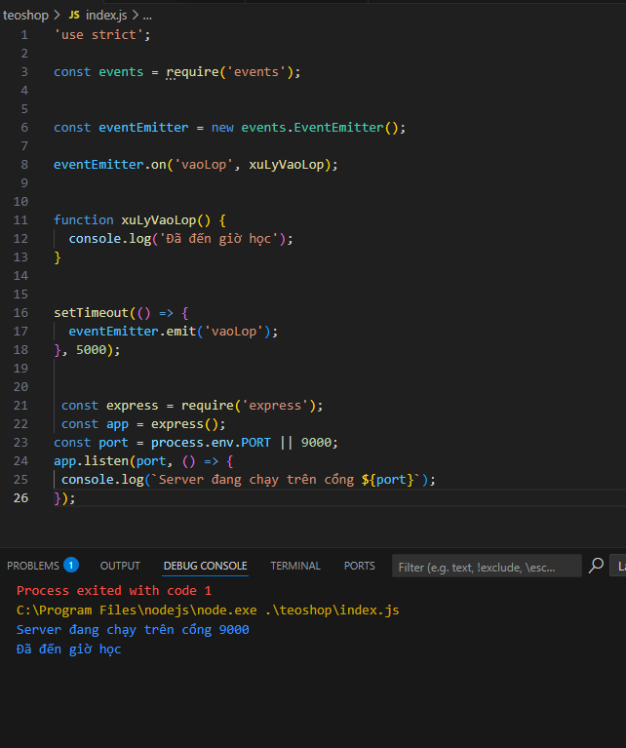  
  
hàm mũi tên  
  
